Dziękujemy wszystkim darczyńcom za wsparcie zbiórki żywności, chemii domowej i środków opatrunkowych w ramach Akcji „Paczka” – Pomoc Polakom na Kresach.
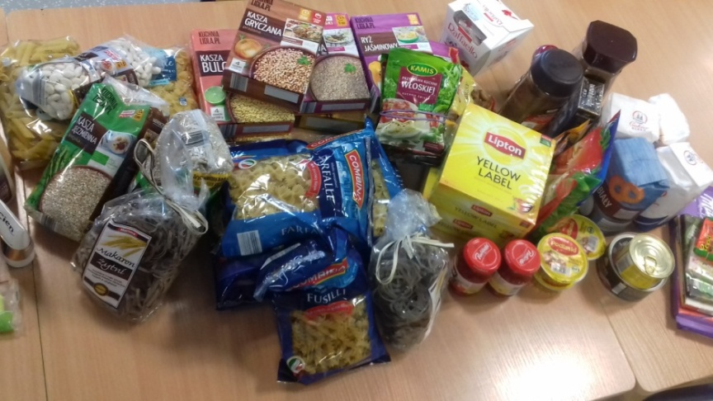

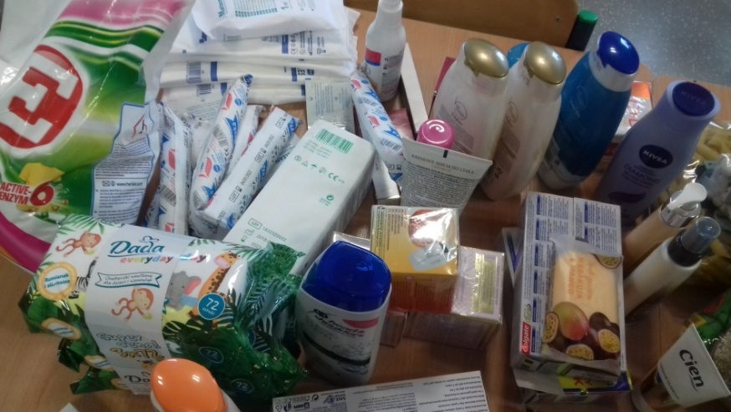
Zebrane dary

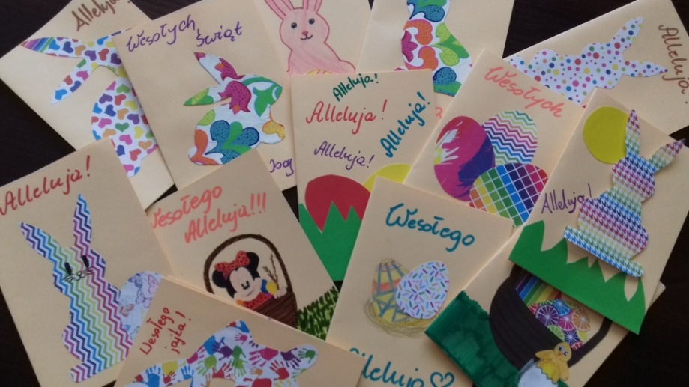
Wielkanocna Paczka
Członkowie Szkolnego Koła Wolontariatu wykonali świąteczne kartki, które z wypisanymi najlepszymi życzeniami zostały wysłane do naszej koleżanki z Marzycielskiej Poczty – Wiktorii oraz z paczkami dla naszych Rodaków na Kresach.

Świąteczne kartki z życzeniami

Miłe wiadomości od Natalii i Wiktorii z klasy 8 c
„Z wielką radością pragniemy ogłosić, że dzięki akcji Maraton Pisania Listów Amnesty International przeprowadzonej w naszej szkole , Gulzar Duszenowa z Kirgistanu wywalczyła prawa dla osób niepełnosprawnych w jej kraju. Bez tego osoby niepełnosprawne w Kirgistanie , nie mogłyby cieszyć się swoimi prawami. Dziękujemy wszystkim za wsparcie!!!”
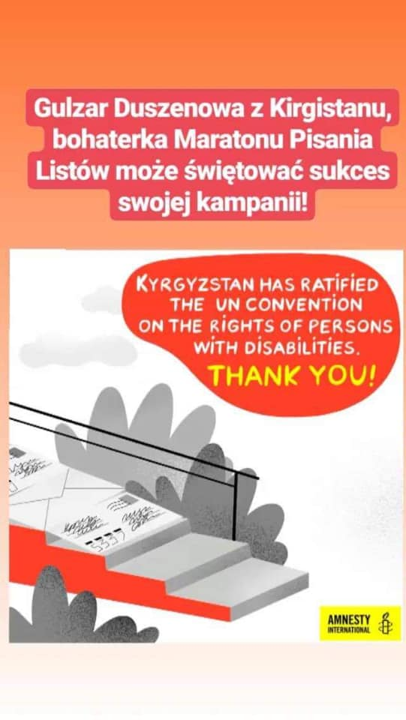
Gulzar Duszenowa – działaczka na rzecz praw osób z niepełnosprawnościami z Kirgistanu, powiedziała:
"Jestem wdzięczna za wszelkie wsparcie i solidarność tak wielu aktywistek i aktywistów Amnesty International, którzy dbają o nasze prawa, mimo że pochodzą z wielu różnych krajów".
"Jak mówi przysłowie, jeśli osoby z niepełnosprawnościami i osoby starsze żyją dobrze, całe społeczeństwo żyje dobrze. Chcę też powiedzieć to głośno i wyraźnie, że nic o nas nie powinno dziać się bez nas" – dodała Gulzar Duszenowa.
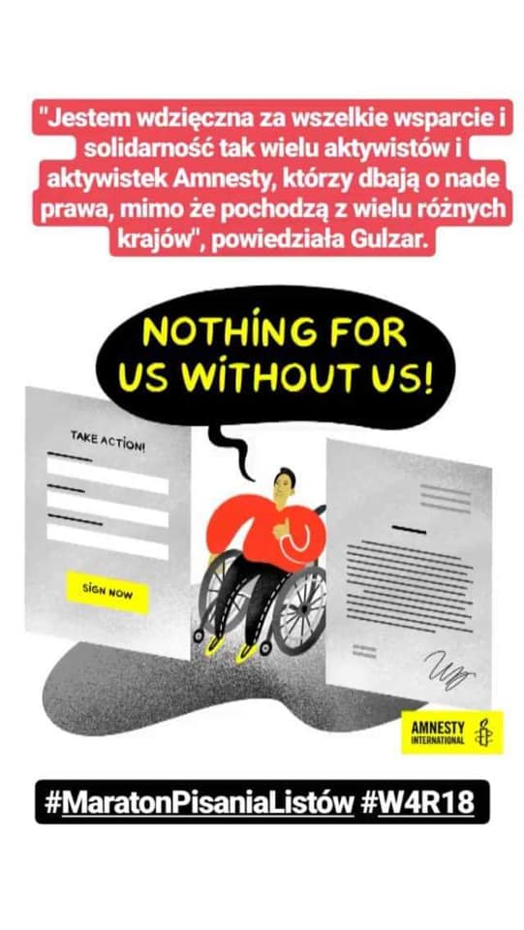
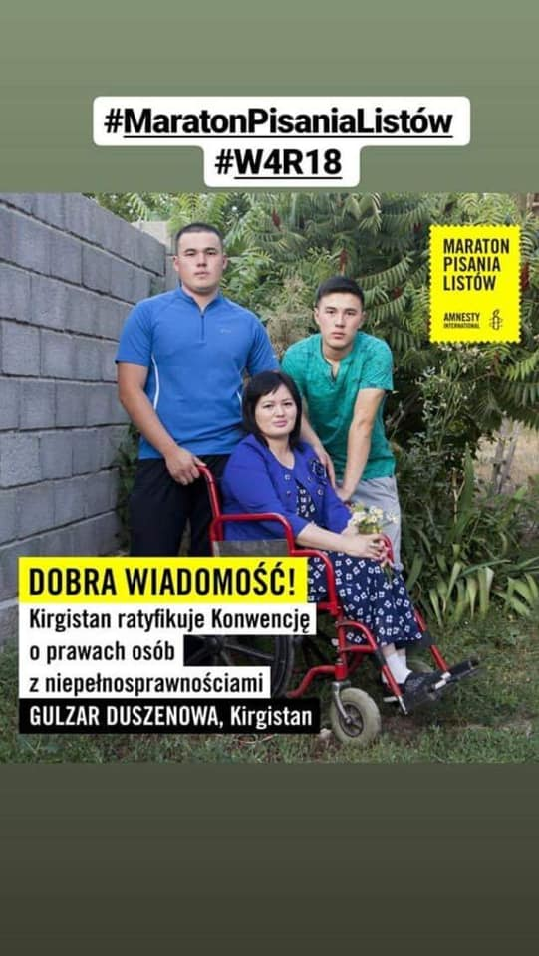
G. Duszenowa

Sukces bohaterki Maratonu Pisania Listów

Maraton Pisania Listów – Podziękowania

